 | Passeport Inclusion  Document confidentiel à destination de l’équipe inclusive
Ce passeport vous invite à partager ce qui rend votre enfant unique : ses habitudes, ses préférences, ses besoins et ce qui le rassure au quotidien. Ce document servira de support pour les personnes chargées de l’accueil et de l’accompagnement de votre enfant, dans le respect de son rythme et de ses possibilités. Avec votre accord, il pourra être complété par les professionnels qui gravitent autour de lui (du médical, du médico-social, du sanitaire, du libéral). Il devra être réactualisé régulièrement avec l’ensemble des personnes familières de votre enfant.

Date de création : |  | Date d’actualisation :

Je m’appelle : |  | Je suis né(e) le :

Je me présente


J’aime


Je n’aime pas


Mon autonomie  Mon besoin d’aide | 

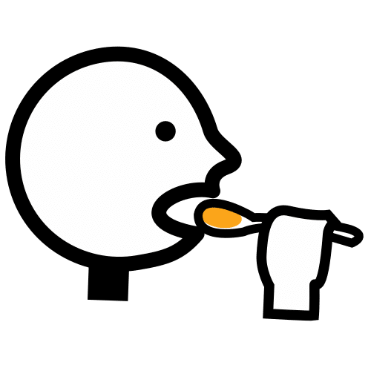  Autour du repas | Je sais faire seul(e) :  ☐ Manger  ☐ Me servir  ☐ Boire  ☐ Patienter  ☐ Gérer les quantités | J’ai besoin d’aide pour :
Régime alimentaire
☐ Oui (si oui, se référer au PAI)
☐ Non

Autonomie   | Je sais faire seul(e) :  ☐ M’habiller  ☐ M’occuper  ☐ Gérer mes affaires  ☐ Mettre mes chaussures  ☐ M’orienter | J’ai besoin d’aide pour :

  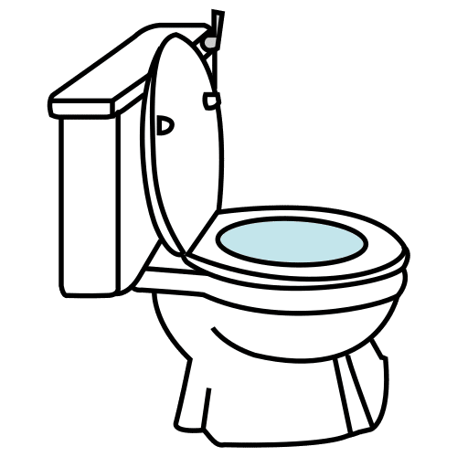  Toilettes /  hygiène | Je sais faire seul(e) :  ☐ Aller aux toilettes  ☐ Me laver les mains  ☐ Me moucher  ☐ Autre : | J’ai besoin d’aide pour :

Les activités  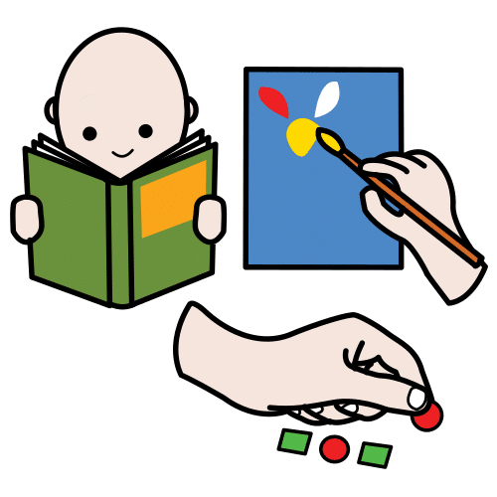 | Je sais faire seul(e) :  ☐ Activités manuelles. Lesquelles :  ☐ Activités sportives. Lesquelles :  ☐ Autre : | J’ai besoin d’aide pour :

Me reposer   | Je sais faire seul(e) :  ☐ Je fais la sieste  ☐ Je respecte un temps calme  ☐ Je suis fatigable | J’ai besoin d’aide pour :

Ma relation aux autres | 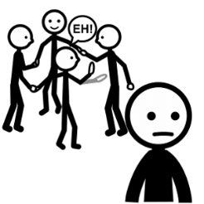

  Mes émotions | Je sais faire seul(e) :  ☐ Décoder les émotions et expressions faciales  ☐ Gérer mes émotions | J’ai besoin d’aide pour :
Comment je les exprime, ce qui les provoque, ce qui m’aide à les gérer ?
Quand je suis heureux :
Quand je suis triste :
Quand je suis en colère :
Quand j’ai peur :

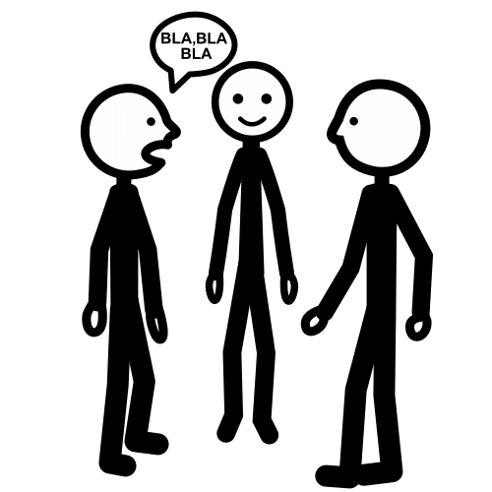  Ma communication | Je communique :  ☐ Avec des mots  ☐ Avec des vocalisations ou des cris  ☐ Avec des gestes ou mimiques  ☐ Avec un outil de CAA*  ☐ Autre
* CAA : Communication Alternative Améliorée

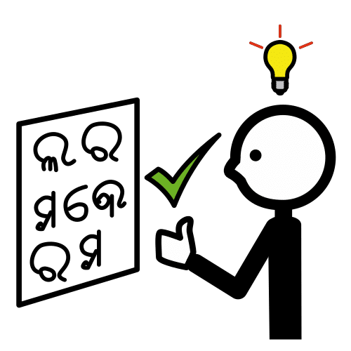  Ma compréhension | Je comprends mieux quand :  ☐ On utilise des mots simples  ☐ On me parle lentement  ☐ On utilise un outil de CAA (Classeur PECS*, PODD*, TLA*…) | J’ai besoin d’aide pour :

* PECS : Système de communication par échange d’images
* PODD : Tableaux dynamiques à organisation pragmatique
* TLA : Tableau de Langage Assisté

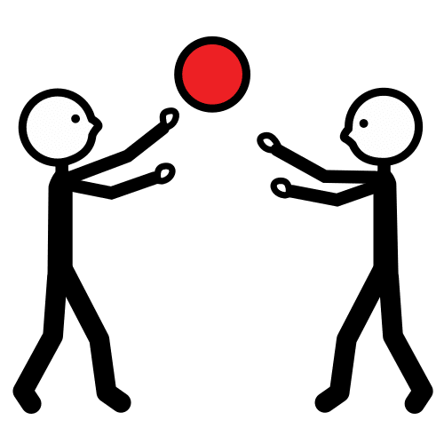  Mes habiletés sociales | Je sais faire seul(e) :  ☐ Jouer avec les autres  ☐ Respecter la règle, le cadre  ☐ Interagir avec les autres  ☐ Être adapté avec les autres | J’ai besoin d’aide pour :

Mon comportement | 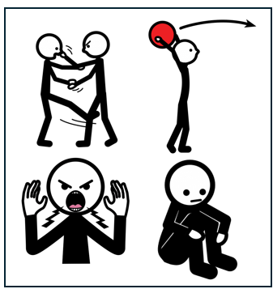

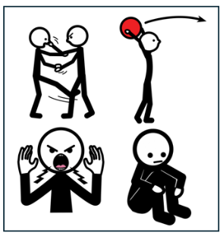  J’ai parfois un comportement particulier | Ce qui peut être difficile pour moi à gérer :  ☐ Je peux me faire mal ou faire mal aux autres  ☐ Je suis agité(e)  ☐ Les transitions (de lieux, d’activités)  ☐ Autre :

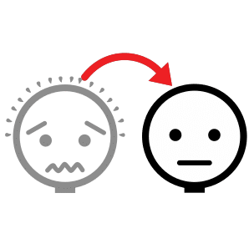  Je peux m ’apaiser | Je m’apaise :  ☐ Avec une personne de référence  ☐ Avec un doudou, une tétine  ☐ Avec un jouet  ☐ Avec de la musique, comptines  ☐ Avec des balancements, pressions  ☐ Dans un espace calme et aménagé  ☐ Autre :

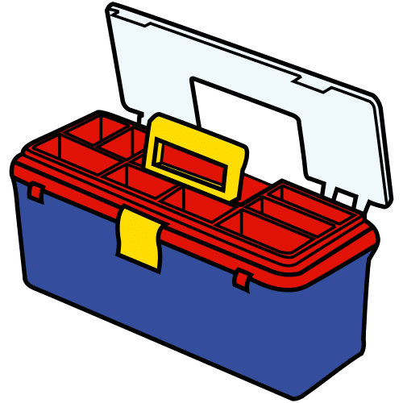  Mes outils | Les outils qui peuvent m’aider :  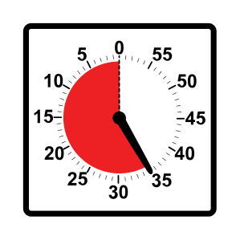  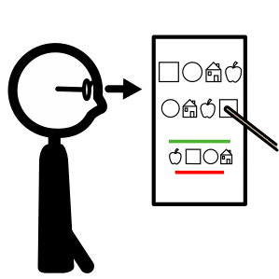  ☐ Timer ☐ Planning visuel | ☐ Je ne sais pas  ☐ Autre :

Ma santé | 

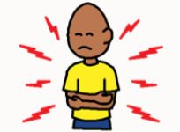  La douleur | Je peux exprimer ma douleur :  ☐ Oui  ☐ Non  Comment je l’exprime :  ☐ Je le dis  ☐ Je crie  ☐ Je le montre  ☐ Je suis prostré(e) | Point de vigilance :

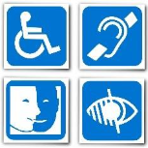  Mes particularités |   ☐ Malvoyant(e)  ☐ TSA*   | ☐ Malentendant(e)      ☐ TDAH* | ☐ Moteur   | ☐ Compréhension      ☐ Expression

* TSA : Trouble du Spectre de l’Autisme
* TDAH : Trouble Déficit de l’Attention avec ou sans Hyperactivité

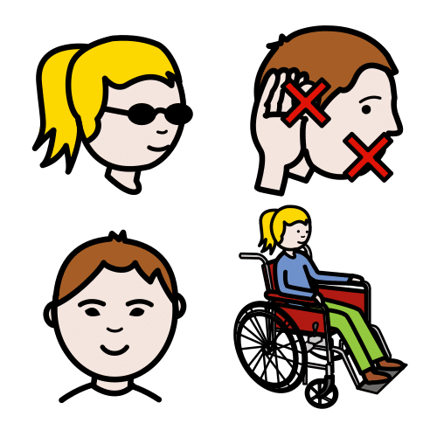  Mes équipements | ☐ Lunettes    ☐ Grand appareillage  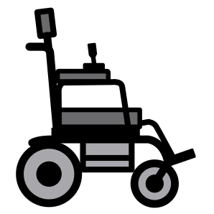 | ☐ Appareil auditif  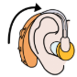    ☐ Casque anti-bruit | ☐ Autre :

Ma sensorialité  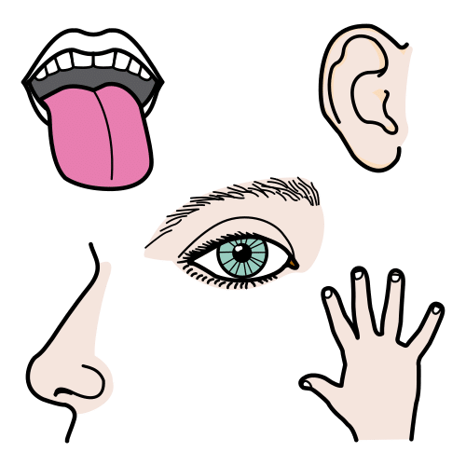 | Je suis sensible :  ☐ Aux bruits  ☐ À la lumière  ☐ Aux odeurs  ☐ Au toucher  ☐ Au mouvement  ☐ Au goût des aliments  ☐ À la texture des aliments | Je suis peu sensible :  ☐ Aux bruits  ☐ À la lumière  ☐ Aux odeurs  ☐ Au toucher  ☐ Au mouvement  ☐ Au goût des aliments  ☐ À la texture des aliments

